รายงานการปฏิบัติราชการประจำเดือน ธันวาคม 2566
ประจำปีงบประมาณ พ.ศ.2567
ตรวจคนเข้าเมืองจังหวัดพัทลุง
- งานสืบสวนปราบปราม
1.1 เมื่อวันที่ 4 ธ.ค.66 ออกตรวจ ณ โรงรับซื้อน้ำยางน้องแอร์น้ำมันสด ต.บ้านนา อ.ศรีนครินทร์ จว.พัทลุง พบ คตด.สัญชาติลาว 2 คน มีเอกสารทำงานและมีการแจ้งที่พัก ตาม ม.38 ถูกต้องผลการปฏิบัติ ไม่พบการกระทำความผิดอื่นแต่อย่างใด
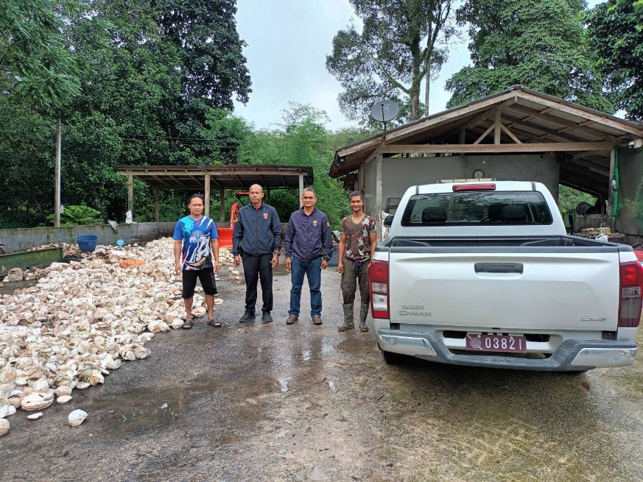

  - เมื่อวันที่ 7 ธ.ค.66 ตรวจเยี่ยม บุคคลต่างด้าว ณ สวนลุงนวย ต.ชุมพล อ.เมือง จว.พัทลุง ผลการปฏิบัติ พบบุคคลต่างด้าว สัญชาติ ลาว 1 คน มีการแจ้งที่พัก ตาม ม.38 และมีเอกสารทำงานถูกต้อง ไม่พบการกระทำความผิดอื่นแต่อย่างใด

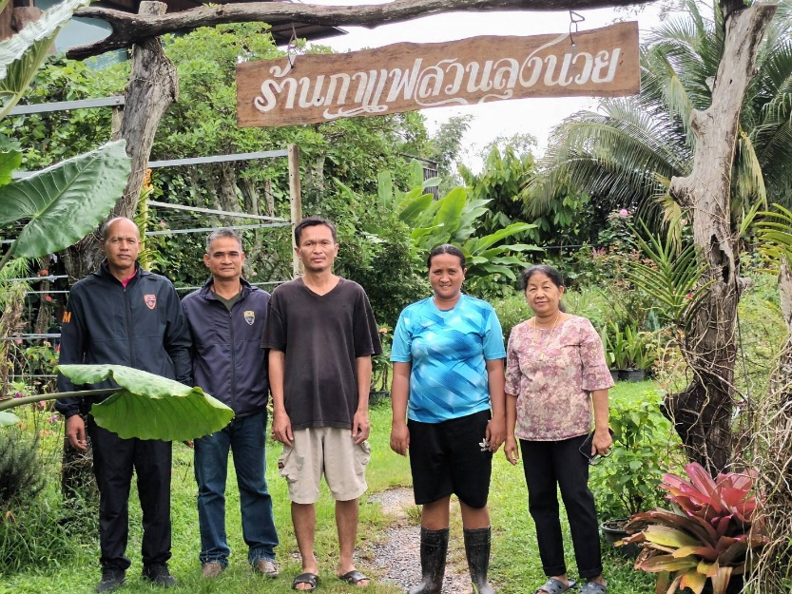

  - เมื่อวันที่ 8 ธ.ค. 66 ออกตรวจการแจ้งที่พักตาม ม.38 ณ โรงแรม ซัลโวรีสอร์ท ต.เขาเจียก อ.เมือง จว.พัทลุง ผลการปฏิบัติ มีการรับแจ้งที่พักการเข้าพักอาศัยของบุคคลต่างด้าวอย่างถูกต้อง ไม่พบการกระทำความผิดอื่นแต่อย่างใด

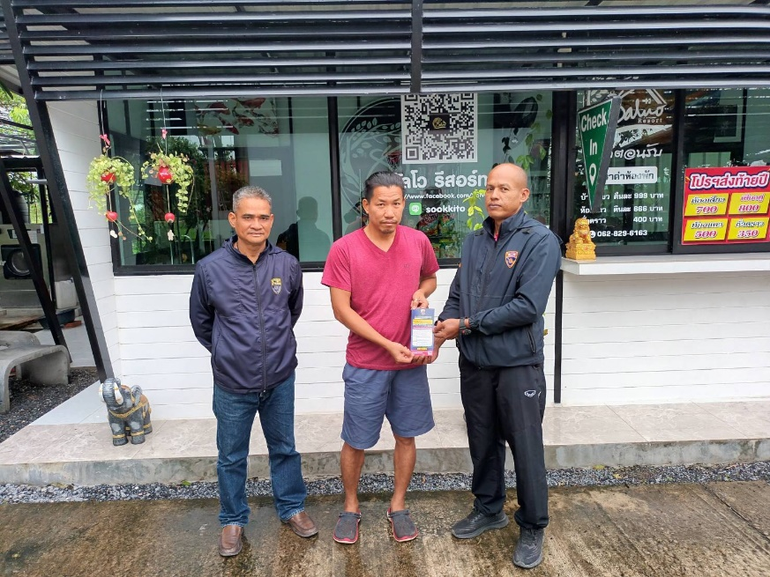

  - เมื่อวันที่ 12 ธ.ค.66 ตรวจเยี่ยมคนต่างด้าว(ครอบครัวไทย) พื้นที่ ต.แม่ขรี อ.ตะโหมด จว.พัทลุง ผลการปฏิบัติ พบบุคคลต่างด้าวดังกล่าวอาศัยอยู่ตามบ้านเลขที่ที่แจ้งไว้

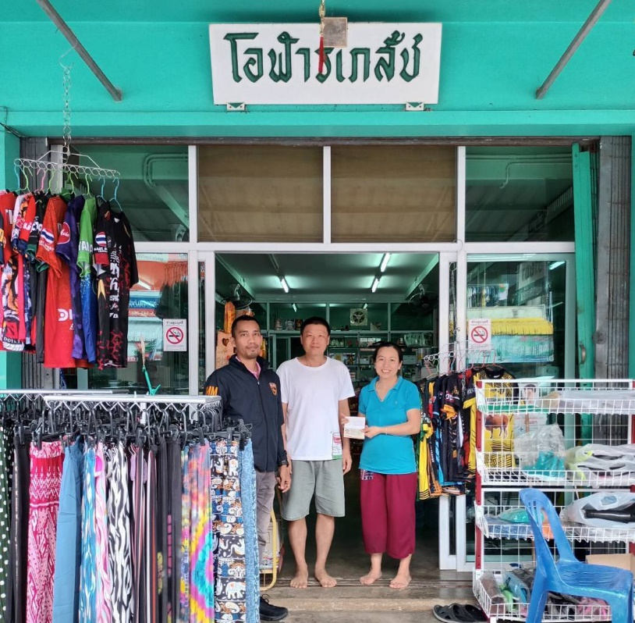

  - เมื่อวันที่ 14 ธ.ค. 66 ได้ออก ประชาสัมพันธ์เกี่ยวกับการแจ้งเหตุกรณีมีการพบรถและบุคคลต้องสงสัยว่าน่าจะมีการกระทำความผิดตาม พรบ.คนเข้าเมืองฯ ตามสถานประกอบการต่างๆในเขตพื้นที่รับผิดชอบ บริเวณ สถานที่ประกอบการปั๊มน้ำมัน พีที.สาขา บ้านสวน ม.11 ต.ควนมะพร้าว อ.เมือง จว.พัทลุง
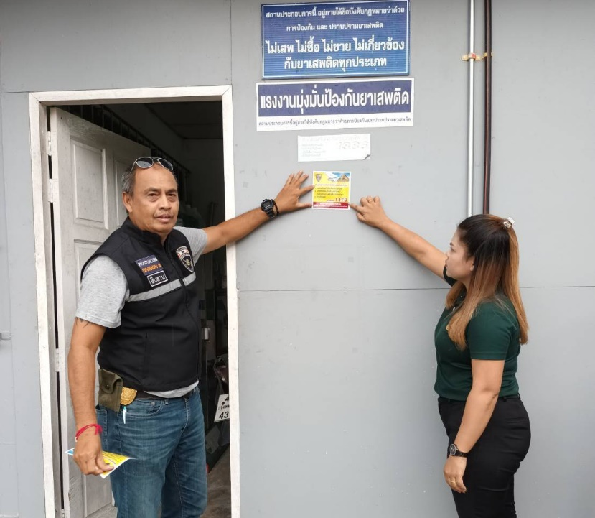

1.6 เมื่อวันที่ 21 ธ.ค.66 ชุดสืบสวนออกตรวจสอบข้อเท็จจริง กรณีคนต่างด้าวขออยู่ต่อในราชอาณาจักรชั่วคราว ประเภทนักกีฬาอาชีพ จำนวน 1 ราย คือ MR.SAITAFAH MITSADA สัญชาติลาว ผลการปฏิบัติ ไม่พบการกระทำผิดอื่นแต่อย่างใด
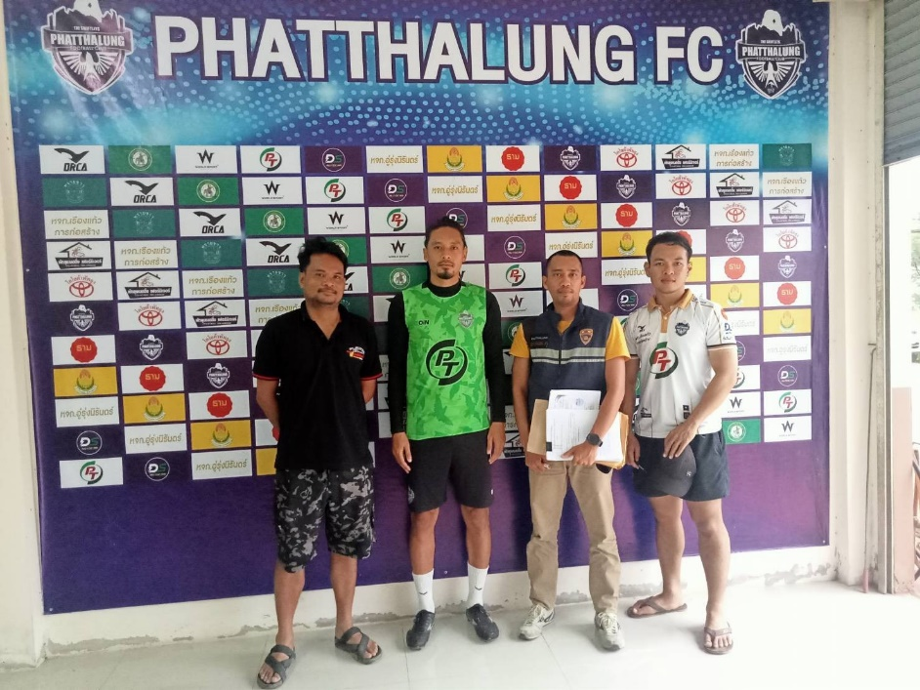

วันเดือนปี | ข้อมูลเชิงสถิติรายงานการปฏิบัติราชการประจำเดือน ธันวาคม 2566  ประจำปีงบประมาณ พ.ศ.2567
วันเดือนปี | รายการ | จำนวน (คดี) | จำนวน (ผู้ต้องหา)
1 – 31 ธ.ค.66 | 1.ความผิดฐานหลบหนีเข้าเมือง | 0 | 0
 | 2.ความผิดฐานการอนุญาตสิ้นสุด | 0 | 0
 | 3.ความผิด ม.38 | 0 | 0
 | 4.ความผิด ม.37 | 0 | 0
 | 5.พ.ร.บ.ยาเสพติด | 0 | 0
 | 6.ความผิดฐาน พ.ร.บ.อาวุธปืน | 0 | 0
 | 7.ความผิดฐาน บุคคลตามหมายจับ | 0 | 0
 | รวม | 0 | 0

